

M6 TEORÍA DE SISTEMAS FIN A

PROYECTO MODULAR

|  |  |
| --- | --- |
| **Tutor:** | Esperanza Leyva Muñoz |
| **Estudiante:** | José Ramón Ibáñez Posadas |
| **Matricula:** | BNL098377 |

|  |  |
| --- | --- |
| Monterrey, Nuevo León | miércoles, 26 de junio de 2024 |

INTRODUCCIÓN

El análisis del sistema de gestión de almacenes es un proceso esencial para asegurar la eficiencia y la optimización en la gestión de inventarios y flujos de trabajo. En este contexto, la evaluación de cada etapa del ciclo de vida de un sistema de gestión de almacén permite identificar áreas de mejora y garantizar que los procesos se alineen con las necesidades operativas y estratégicas de la organización. Este trabajo se enfoca en la importancia de analizar el sistema de gestión de almacén mediante un recurso visual, específicamente un video de YouTube, el cual facilita la visualización y comprensión de los elementos críticos y cada etapa que conforman el ciclo de vida de dicho sistema.

El video seleccionado sirve como una herramienta didáctica que ilustra de manera clara y accesible los conceptos clave relacionados con el ciclo de vida de un sistema de gestión de almacén. A través de esta visualización, se pueden identificar y valorar los componentes esenciales de cada etapa, desde la investigación inicial hasta el mantenimiento continuo del sistema. La utilización de recursos multimedia como este video no solo enriquece la comprensión, sino que también ofrece una perspectiva práctica sobre la implementación y optimización de sistemas complejos.

Además, para complementar la comprensión de los tópicos tratados en el video, se presentará una infografía que aborde la definición, características y la interacción de los elementos del sistema de gestión de almacenes. La infografía servirá como una herramienta visual de referencia que sintetiza la información de manera clara y concisa, facilitando así la retención y comprensión de los conceptos clave.

Finalmente, el trabajo culminará con la creación de un ensayo que valore cada etapa del ciclo de vida del sistema de gestión de almacén. Este ensayo ofrecerá un análisis detallado de la relevancia de cada fase, desde la investigación inicial hasta el mantenimiento, destacando cómo cada una contribuye al éxito y la eficiencia del sistema global. Este enfoque integrador no solo permitirá una comprensión más profunda de cada etapa, sino que también subrayará la importancia de una gestión efectiva del ciclo de vida de los sistemas de almacén en el entorno empresarial moderno.

En resumen, este trabajo busca ofrecer una visión integral sobre el análisis y la gestión de sistemas de almacén, utilizando herramientas visuales y ensayísticas para una comprensión exhaustiva y aplicada de cada etapa del ciclo de vida del sistema de gestión de almacén.

DESARROLLO

INFOGRAFÍA

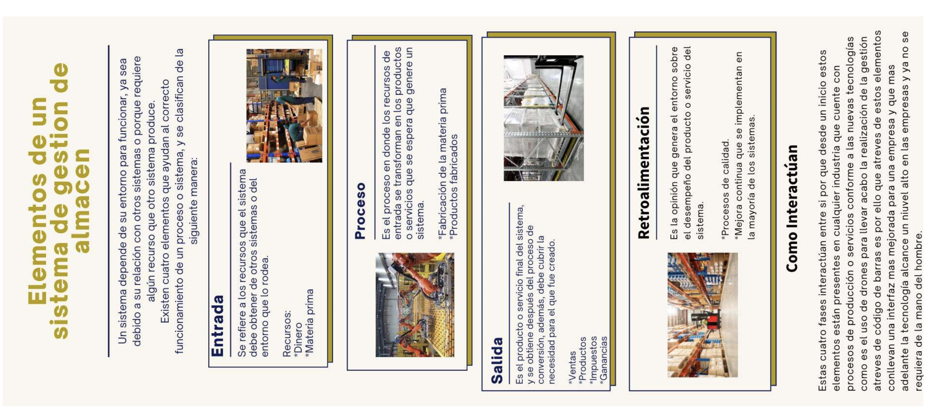

ENSAYO

El ciclo de vida tradicional de los sistemas comprende seis etapas fundamentales:

1. **Investigación**
2. **Análisis**
3. **Diseño**
4. **Desarrollo**
5. **Implementación**
6. **Mantenimiento**

**1. Investigación**

En la primera etapa, se lleva a cabo la investigación para recopilar toda la información relevante sobre un sistema, producto o servicio. Esta fase implica la recolección de datos exhaustivos sobre el sistema y su entorno, asegurando que la solución final satisfaga las necesidades de los usuarios. Para obtener esta información, se suelen utilizar encuestas de satisfacción dirigidas a los clientes o usuarios.

**2. Análisis**

Durante la segunda etapa, se analiza la información recopilada para identificar problemas y determinar las mejoras necesarias. El objetivo es establecer la solución óptima y definir los requisitos que se deben cumplir. Esta fase incluye tres subetapas: planificación del proyecto, investigación del sistema y análisis de requisitos. La meta es definir clara y completamente las necesidades que el sistema debe satisfacer.

**3. Diseño**

En la tercera etapa, se diseña la propuesta del sistema, ya sea un producto o servicio, incorporando todos los requisitos identificados en la fase de análisis. El diseño se divide en dos partes: el diseño interno, que incluye las especificaciones del sistema y los métodos de verificación y control; y el diseño externo, que define las especificaciones físicas del sistema, es decir, cómo se verá el producto final. Esta fase es crucial para asegurar que el sistema contará con todos los elementos necesarios.

**4. Desarrollo**

La cuarta etapa se centra en el desarrollo, es decir, en la transformación del diseño en un sistema funcional, producto o servicio que cumpla con las nuevas necesidades. Durante esta fase, se realizan pruebas con usuarios para garantizar que el sistema cumpla con las expectativas establecidas. Este proceso de conversión de los requisitos en algo tangible debe estar bien fundamentado en la información recopilada en las etapas anteriores para asegurar que el sistema desarrollado satisfaga las expectativas de los usuarios.

**5. Implementación**

La quinta etapa, la implementación, es crítica porque la correcta instalación del sistema, producto o servicio es fundamental para asegurar su éxito y el cumplimiento de los objetivos. Existen tres métodos de implementación:

* Implementación global: se reemplaza el sistema antiguo por el nuevo de manera inmediata.
* Implementación en fases: se realiza de manera gradual según un calendario establecido.
* Implementación en paralelo: se utilizan ambos sistemas simultáneamente durante un periodo de transición, lo que permite migrar datos y acostumbrar a los usuarios al cambio antes de desactivar el sistema antiguo.

**6. Mantenimiento**

La última etapa, el mantenimiento, implica un monitoreo constante del desempeño del sistema para asegurar su correcto funcionamiento según lo planeado. El mantenimiento es esencial para mantener la eficiencia del sistema y evitar su reemplazo. Existen dos tipos de mantenimiento:

* Mantenimiento preventivo: se planifica para evitar posibles fallas.
* Mantenimiento correctivo: se realiza cuando se detecta una falla en el sistema.

CONCLUSIÓN

El análisis del sistema de gestión de un almacén es fundamental para garantizar la eficiencia operativa y la alineación con los objetivos estratégicos de una organización. Este trabajo ha explorado en detalle cada etapa del ciclo de vida de un sistema de gestión de almacén, destacando tres ideas principales que subrayan su relevancia y la necesidad de un enfoque meticuloso y estructurado.

En primer lugar, la **evaluación exhaustiva de cada etapa del ciclo de vida** de un sistema de gestión de almacén permite una comprensión profunda de los requisitos y desafíos que se presentan en cada fase, desde la investigación inicial hasta el mantenimiento. Este análisis detallado es crucial para identificar áreas de mejora y asegurar que el sistema funcione de manera óptima y responda adecuadamente a las necesidades cambiantes del entorno empresarial.

En segundo lugar, el **uso de herramientas visuales**, como el video de YouTube y la infografía, ha demostrado ser una estrategia efectiva para facilitar la comprensión y la retención de información compleja. Estas herramientas no solo ayudan a visualizar los elementos clave y las interacciones entre ellos, sino que también proporcionan una base sólida para el análisis crítico y la evaluación de cada etapa del ciclo de vida del sistema de gestión de almacén. La integración de recursos multimedia en el proceso de aprendizaje y análisis enriquece significativamente la experiencia educativa y profesional.

Por último, la **importancia de un enfoque integrado y colaborativo** en la gestión del ciclo de vida de los sistemas de almacén no puede ser subestimada. La colaboración entre diferentes departamentos y la participación activa de los usuarios en cada etapa del proceso garantizan que el sistema desarrollado sea robusto, adaptable y capaz de satisfacer las necesidades operativas y estratégicas a largo plazo. Un enfoque integrado no solo mejora la eficiencia y la eficacia del sistema, sino que también fomenta una cultura de mejora continua y adaptación al cambio.

En conclusión, el análisis y la gestión efectiva de los sistemas de almacén son esenciales para el éxito organizacional en un entorno competitivo. A través de un enfoque detallado y visualmente enriquecido, este trabajo ha subrayado la importancia de comprender y optimizar cada etapa del ciclo de vida del sistema de gestión de almacén, destacando la necesidad de una evaluación continua y una adaptación proactiva para responder a los desafíos y oportunidades del mercado.

BIBLIOGRAFÍA

